Проект

«Поделись своей добротой»

Вторая младшая группа №5

Составитель: Волгина Д.С.

Должность : воспитатель

Екатеринбург 2021г.

**Актуальность.**

Все дети любят сказки. Сказка - прекрасное творение искусства. А русско-народная сказка это почва, имеющая неограниченные возможности. Через сказку дети учатся добру, смелости, предприимчивости и ловкости. В дошкольном возрасте отличный фундамент это русско-народные сказки. Сказка для ребенка-это не что иное, как особое средство постижения жизни, способ познания, осмысления некоторых жизненных явлений, моральных установок общества, постижения реальной действительности. Образность сказки, хорошо усваивается ребенком.

**Цель проекта**: формирование у детей чувства добра и понятия о добрых поступках посредством театрализации русских народных сказок.

**Задачи:**

* Развивать интерес у детей к русско-народным сказкам, творческие способности, фантазию, образное восприятие;
* Формировать представление о добре и зле, показать красоту добрых поступков и их необходимость в жизни людей;
* Воспитывать нравственные качества посредством русских народных сказок;
* Обогащать и развивать речь детей через чтение и театрализацию сказок;
* Формировать навыки сотрудничества.
* Привлекать родителей в жизнь группы.

**Тип проекта:**

1. По количеству участников – групповой
2. По продолжительности – долгосрочный
3. По направленности - творческий

Участники проекта: дети группы _3-4 года, воспитатели, родители (законные представители).

**Интеграция образовательных областей:**

«Социально-коммуникативное развитие», «Познавательное развитие», «Речевое развитие», «Художественно-эстетическое развитие», «Физическое развитие», «Конструирование».

**Формы работы по проекту:**

**с детьми:**

* Рассматривание иллюстраций и чтение художественной литературы;
* Проведение дидактических игр, сюжетно-ролевых игр с детьми;
* Инсценировки фрагментов сказок;
* Проведение НОД;
* Продуктивная деятельность.

**С родителями:**

* Ознакомление с консультациями и рекомендациями;
* Привлечение к участию в выполнении совместных с детьми творческих работ.

**Предполагаемые результаты:**

* Повышение интереса детей к русско-народным сказкам;
* Обогащение и развитие речи детей;
* Создание лепбуков по русско-народным сказкам
* Создание «книжек малышек»
* Формирование навыков сотрудничества.

Продуктом проектной деятельности является создание «книжек-малышек» своими руками (Март-май)

**1 этап. Подготовительный.**

1. Опрос родителей.

**Цель**: выявить уровень чтения родителями детям книг.

1. Подбор методического, художественного материала.

**Цель:** развивать у детей интерес к русским народным сказкам, желание самостоятельно выбирать книгу для просмотра.

1. Оформление родительского уголка, размещение консультаций «Использование сказок как средство развития речи детей дошкольного возраста» (см.приложение №1)
2. Оформление книжного уголка.

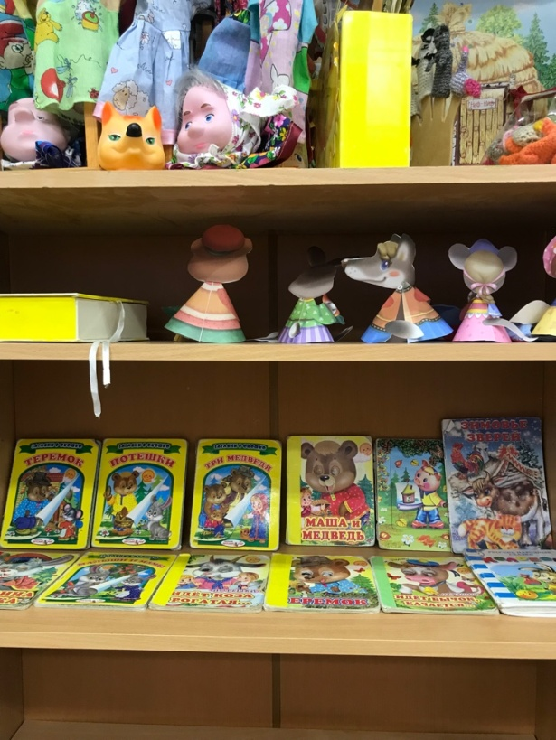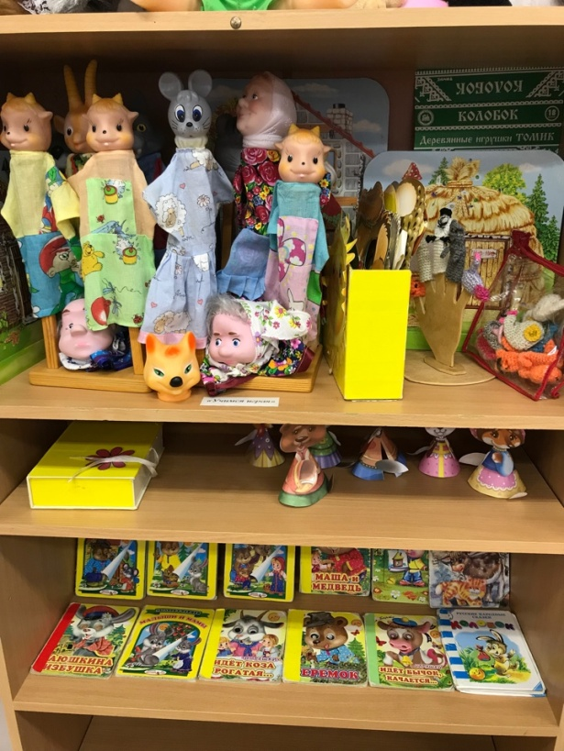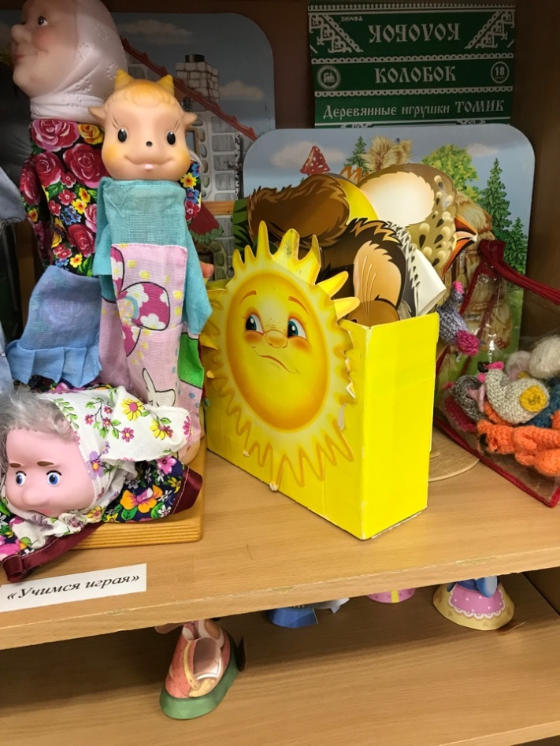

**2 этап. Практический.**

1. Чтение русских народных сказок «Волк и козлята», «Репка», «Колобок», «Теремок», «Гуси лебеди», «Кот, лиса и петух»

**Цель**: развивать у детей интерес к русской народной сказке, объяснять детям поступки героев, делать выводы по сказке, что хорошо, а что плохо.

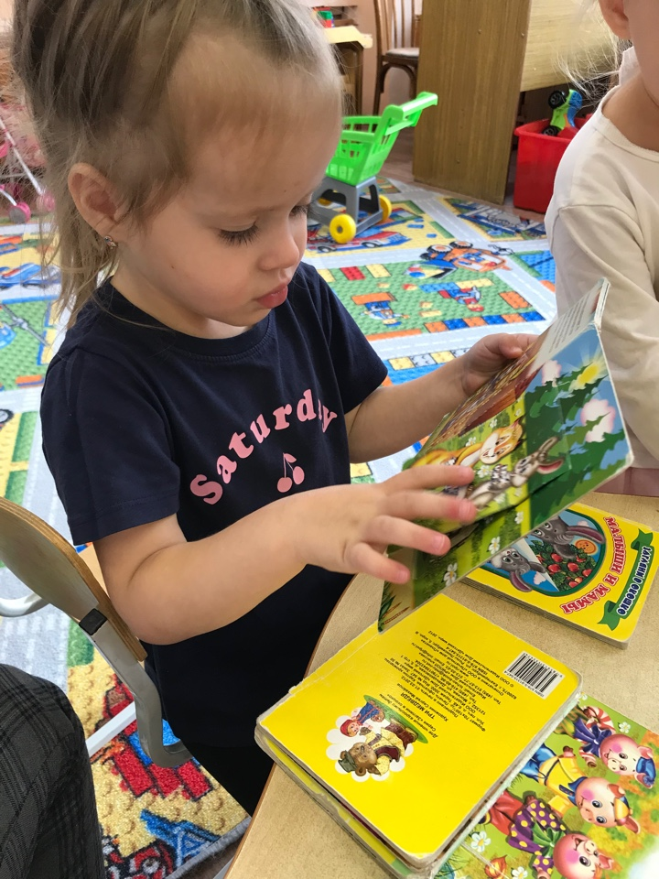.

1. Обыгрывание, словесно-дидактических игр «Кто тянул репку»

Выкладывание магнитных картинок в определенной последовательности по сказке «Репка»

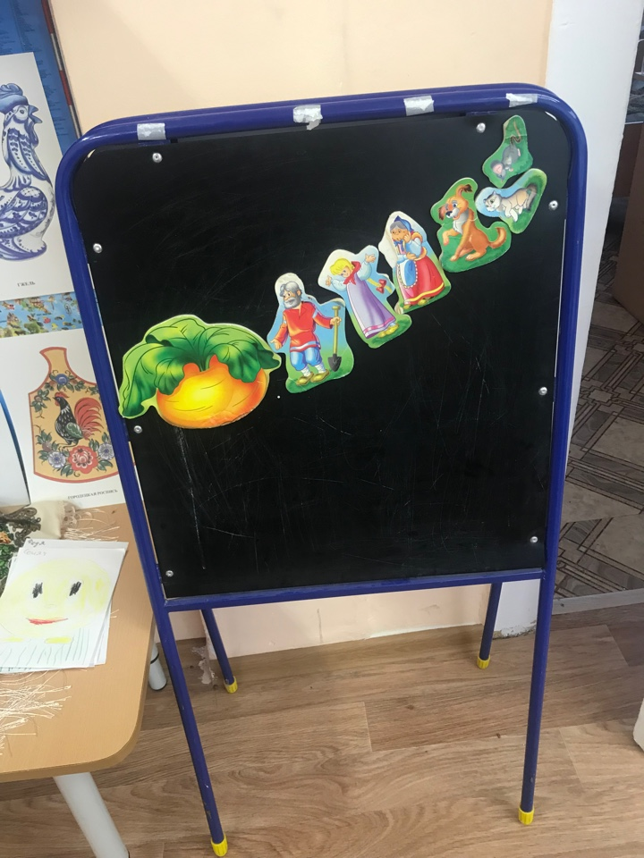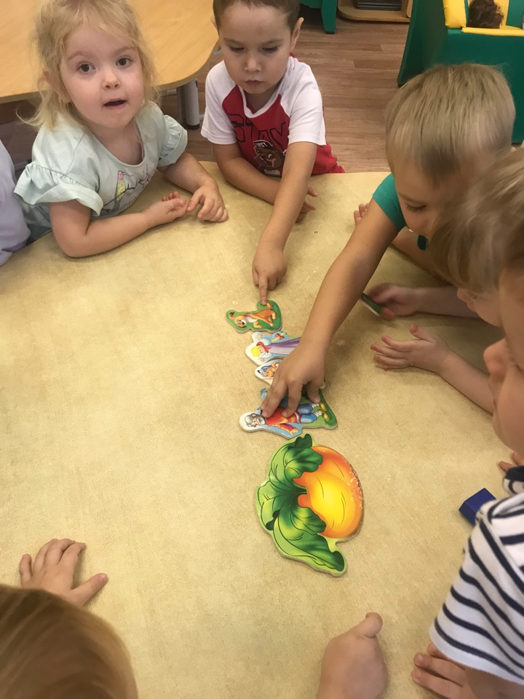

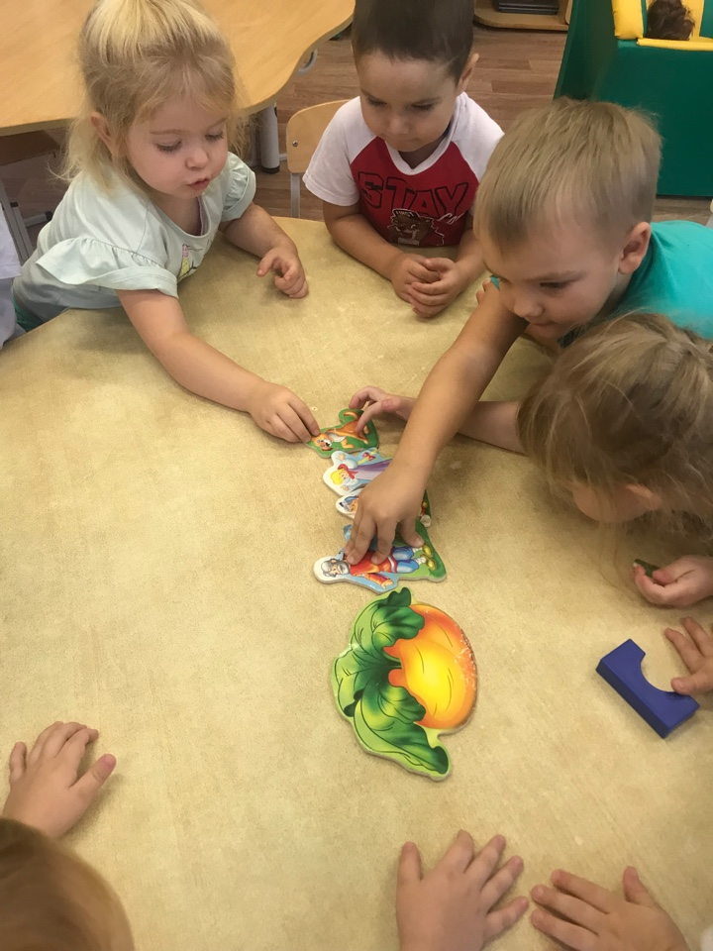

1. Совместная деятельность воспитателя с детьми.

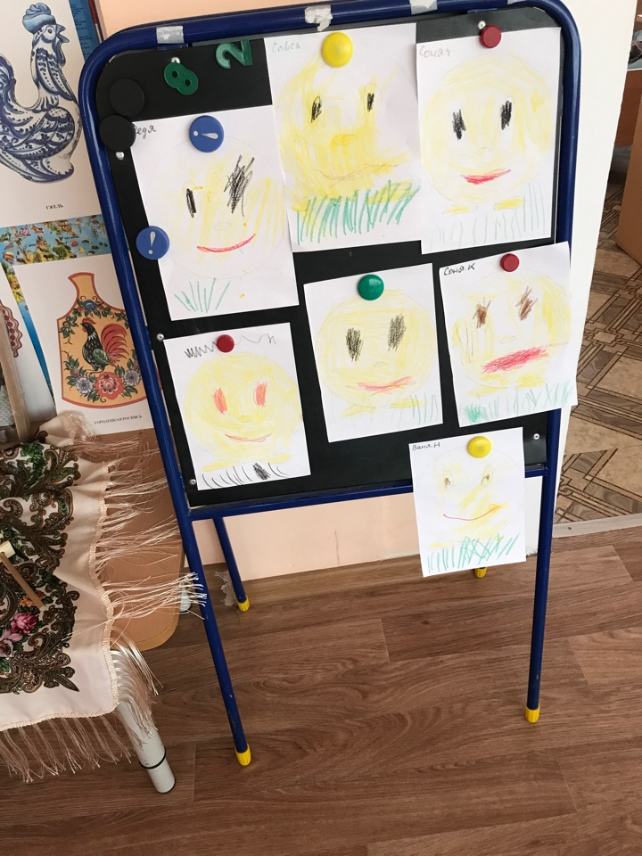

**Цель**: развивать моторику рук, правильно держать карандаш, воспитывать интерес к творчеству.

1. После прочтения сказки «Три поросенка» детки строили домики, а потом приходил волк и пытался разрушить дома, но дома детей устояли.

**Цель:** Развивать умения у детей строить дом и кирпичик ставить ребром.

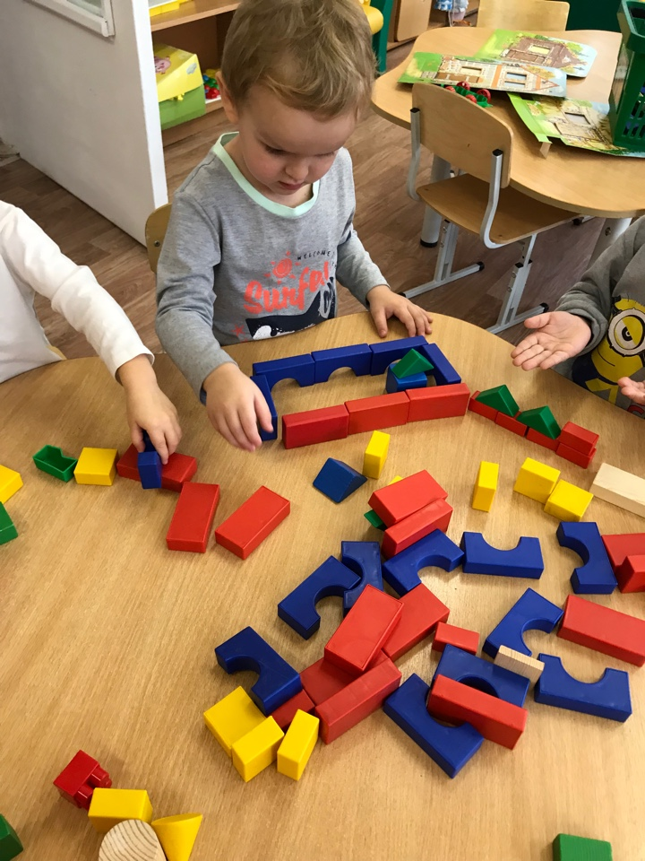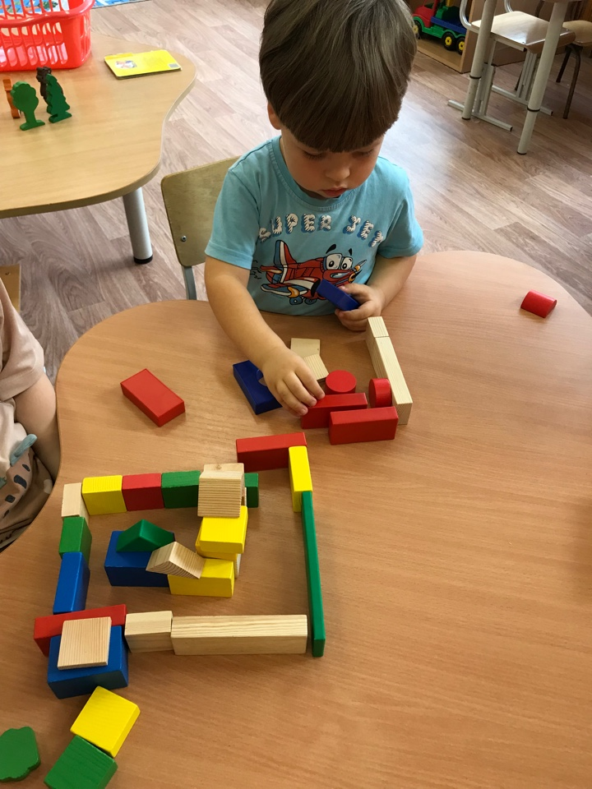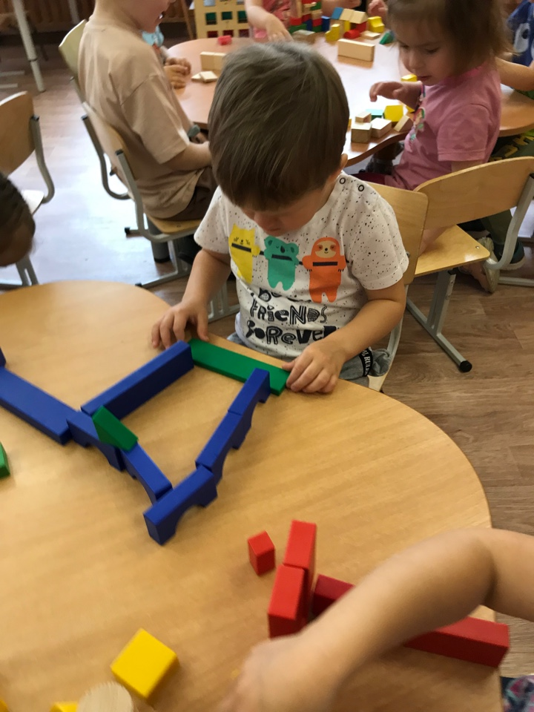

1. После прочтения сказки «Репка» клеили репку.

**Цель:** развивать творческие способность у детей. Учить наклеивать детали правильно.

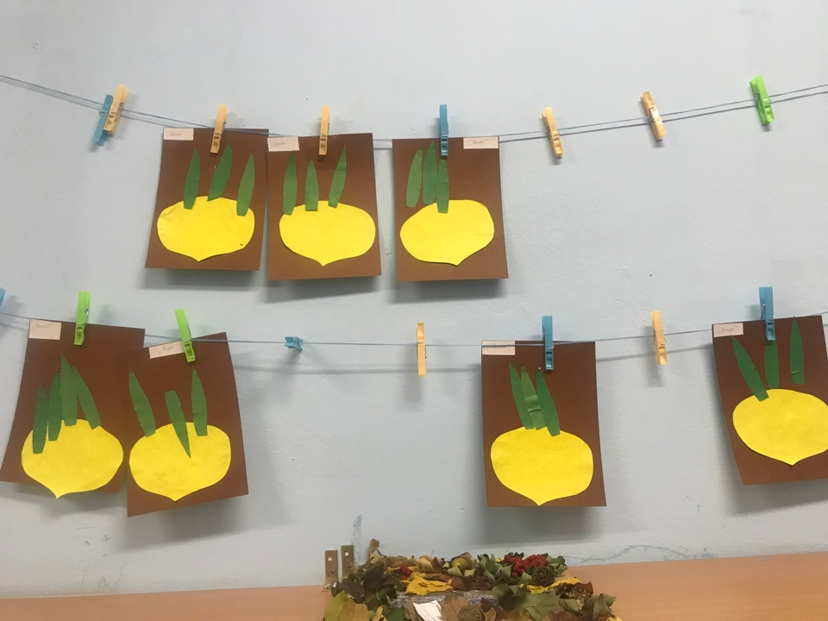

1. Подвижные игры «У медведя во бору», «Кот и мыши», «Волки зайцы» на прогулке.

**Цель:** развивать двигательную активность у детей; способствовать слуховому восприятию и словесному проговариванию слов и фраз в процессе игры; создать условия для театрализации русских народных сказок.

**3 этап. Заключительный.**

1. Театрализованные игры «Теремок», «Репка».

**Цель:** способствовать развитию умение эмоционально воспринимать содержание сказки.

1. Выставка Лепбуков «Моя любимая русско-народная сказка
2. Моя любимая книжка – малышка, сделанная своими руками (деятельность воспитателя с детьми в период апрель-май).
3. Презентация продуктов проекта.

**Результаты проекта:**

**Дети:**

* Понимание содержания и смысла русских народных сказок;
* Умение отличать добро от зла;
* Проявление раскрепощенности в выборе ролей;

**Родители:**

* Взаимопонимание и удовольствие от совместной деятельности с детьми.

**Воспитатель:**

* Пополнение методических пособий, дидактическими играми, атрибутами для театрализованной деятельности.